**新 书 推 荐**

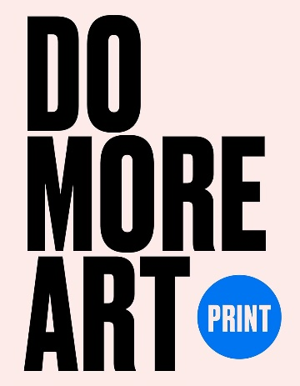**中文书名：《版画：更多艺术创作》**

**英文书名：PRINT: Do More Art**

**作 者：Eve Blackwood**

**出 版 社：Laurence King Publishing**

**代理公司：ANA/Jessica Wu**

**页 数：128页**

**出版时间：2025年9月**

**代理地区：中国大陆、台湾**

**审读资料：电子稿**

**类 型：绘画**

**内容简介：**

**通过这本简单易懂的版画创作指南，学习如何在家打造精美的版画作品。**

本书是广受欢迎的《更多艺术创作》（*Do More Art*）系列丛书的第四部，介绍了将油墨从一个表面转移到另一表面的简单过程如何能够开启无限创意和艺术表达世界的大门。

本书囊括了从简单的手指印画、土豆印画到丝网印刷等众多创作手法，读者无需使用昂贵设备，即可轻松打造出令人兴奋的精美手工艺术品。

书中每种技法均配有详尽的解析与图示，并附有当代顶尖艺术家——包括索尔·斯坦伯格（Saul Steinberg）、特蕾西·辛普森（Tracy Simpson）和德利塔·马丁（Delita Martin）——的作品展示，证明了版画艺术正鲜活地存在于我们的世界之中！

**营销亮点：**

* **独创的实用艺术方法**，采用易读的排版，让读者能够轻松快速地理解关键概念
* **丰富插图：**收录了当代全球顶尖版画艺术家的佳作
* **生活中的艺术：**无论是用土豆印画制作包装纸，还是用印章装饰剪贴簿，版画总能以各种形式融入你的生活，成为人人皆可触及的艺术媒介
* **热门系列：**《版画》将成为Laurence King的《更多艺术创作》系列中的第四部，该系列邀请读者使用随手可得的材料，在家中尽情创作

**作者简介：**

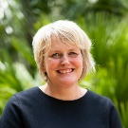**夏娃·布莱克伍德（Eve Blackwood）**是汉普顿皇家学校的艺术主任。她毕业于爱丁堡艺术学院，获得插画学士学位和动画硕士学位。她的毕业影片在当年的爱丁堡国际电影节上放映。她和两个年幼的孩子现居伦敦。

**《版画：更多艺术创作》**

引言

版画的可能性

平面印刷

凸版印刷

凹版印刷

其他可能性

附录

**感谢您的阅读！**

**请将反馈信息发至：版权负责人**

**Email**：[**Rights@nurnberg.com.cn**](mailto:Rights@nurnberg.com.cn)

安德鲁·纳伯格联合国际有限公司北京代表处

北京市海淀区中关村大街甲59号中国人民大学文化大厦1705室, 邮编：100872

电话：010-82504106, 传真：010-82504200

公司网址：[http://www.nurnberg.com.cn](http://www.nurnberg.com.cn/)

书目下载：<http://www.nurnberg.com.cn/booklist_zh/list.aspx>

书讯浏览：<http://www.nurnberg.com.cn/book/book.aspx>

视频推荐：<http://www.nurnberg.com.cn/video/video.aspx>

豆瓣小站：<http://site.douban.com/110577/>

新浪微博：[安德鲁纳伯格公司的微博_微博 (weibo.com)](https://weibo.com/1877653117/profile?topnav=1&wvr=6)

微信订阅号：ANABJ2002

